متوسطة : الإخوة الشهداء بوجليدة السنة الدراسية :2021/2022
المستوى:الرابعة متوسط المدة: ساعة و نصف
الإمتحان التجريبي في مادة العلوم الفيزيائية و التكنولوجيا
التمرين 1:(6 نقاط)
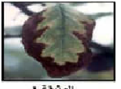
يملك والدك حقلا للتفاح، ذات يوم لاحظ اصفرار أوراق الأشجار(السند 1) وفساد بعض حبات التفاح فقصد مهندسا زراعيا برفقتك، حضر له المهندس محلول كبريتات النحاس CuSO₄ ذو اللون الأزرق في دلو معدني وطلب منه افراغه في المضخة البلاستيكية فور وصوله إلى البيت من أجل رشه على الأشجار، ترك والدك المحلول في الدلو المعدني لأن المضخة كانت مسدودة نتيجة ترسب الكلسCaCO₃ في أنابيبها فتفاجأ في الغد بتغير لون المحلول إلى الأخضر الفاتح وتشكل طبقة حمراء على الجدار الداخلي للدلو.
السند 1
على ضوء مادرست ساعد والدك في حل المشاكل التي تعرض لها بالإجابة على مايلي:
- برأيك ماهي مادة صنع الدلو المعدني ؟
- فسر مايلي :
- زوال اللون الأزرق للمحلول وظهور اللون الأخضر الفاتح.
- تشكل طبقة حمراء على الجدار الداخلي للدلو .
- دعم تفسيرك بمعادلتين كيميائيتين (بالصيغة الشاردية وبالأفراد الكيميائية المتفاعلة فقط).
- اقترح حلا للتخلص من الترسبات الكلسية في المضخة مدعما إجابتك بمعادلة كيميائية.

التمرين 2:(6 نقاط)
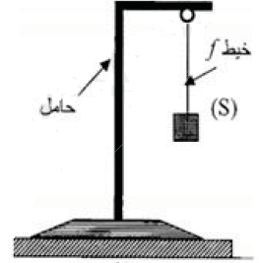
تحسبا لشهادة التعليم المتوسط، أنجزأستاذ العلوم الفيزيائية تجربة أمام التلاميذ لاختبار مدى فهمهم لبعض الظواهر الميكانيكية، حيث قام بتعليق جسم (S) كتلتهm=600g كما يوضحه السند 2.
- باعتبار الجسم (S) في حالة توازن، أذكر القوى المؤثرة عليه.
- أحسب ثقل الجسم (S) ثم استنتج قوة شد الخيط T.
- ننزع الخيط ونغمر الجسم (S) كليا في حوض به ماء فيزيح حجما من الماء قدره V=60$×$10⁻⁵ m³
- سمي القوة التي يؤثر بها الماء على الجسم (S) ثم احسب شدتها.
تعطى : الكتلة الحجمية للماءm³ 1000Kg/=ρ و g=10N/Kg
- برأيك هل الجسم (S) يغوض في قاع الحوض أم يبقى عالقا؟ علل.
- مثل القوى المؤثرة عليه باستعمال سلم الرسم :
السند 2

الوضعية الادماجية: (8 نقاط)
الجزءI : اشترت عائلة صديق لك في المتوسطة منزلا قديما بجواركم فأراد الوالد ترميمه قبل الإنتقال إليه في الصيف، عندها قررت مد يد العون لصديقك، بدأ الوالد بتفقد مخطط شبكة التغذية الكهربائية للمنزل فشد انتباهك الجزء المبين في السند 3.

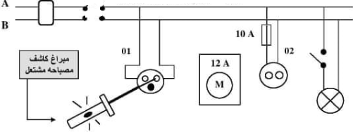

السند 3

- برأيك ماذا يمثل كل من A و B في المخطط ؟ علل إجابتك.
- أعد رسم المخطط مع وضع جميع التعديلات والإضافات اللازمة عليه ( بدون إعادة رسم المأخذ 1 ومفك البراغي الكاشف).
الجزءII : أردت أن تتأكد من بعض البيانات الموجودة في المخطط الكهربائي السابق، فقمت بإنجازالتجربة التالية مع أستاذك في المخبر(السند 4)
السند 4
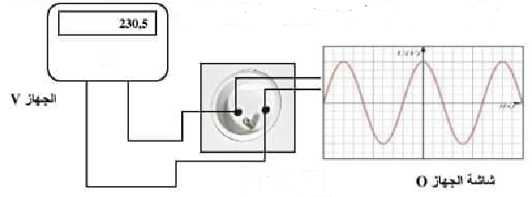

- سمي الجهازين Vو O.
- أحسب:
- التوتر الأعظمي Umax بطريقتين .
- الدور T .
تعطى: Sv=65V/div وSh=2,5ms/div

بالتوفيق للجميع

